水洗唛标签  VT-85K | 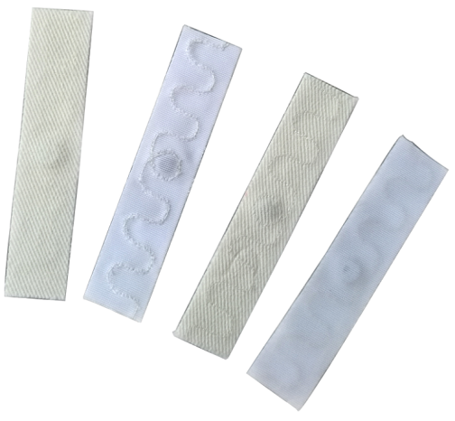

简单介绍：
该RFID超高频洗衣标签是基于无纺布而设计生产，多达200次以上的清洗或干洗循环使用，也可以耐受工业的洗涤的高压和熨烫流程，可用于酒店、医院、工厂等工作服、床单被单、睡衣等追踪盘点

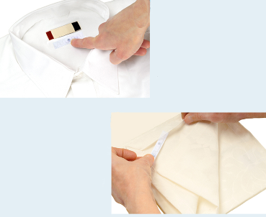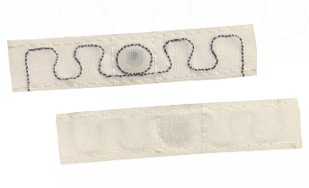

产品参数：
规格描述
产品型号(订购代码) | VT-85K
空中协议 | EPC Class1 Gen2:ISO18000-6C
工作频率 | 902-928MHz（并可定制其它特定频率）
芯片类型 | Impinj 4QT
EPC 容量 | EPC 128 bits
User 容量 | 512 bits
读写性能 | 可读可写（客户可往芯片内重复写入内容10万次）
数据保存 | 10年
质保 | 1年或200次洗涤（以最先达到项为算）
产品应用面的材料 | 柔性纺织品
产品重量 | 0.61克/只
产品形式 | 单只
每箱数量 | 4200只/箱（箱体尺寸：430*210*270mm)
RoHs | 符合RoHs要求
产品颜色 | 白色（可定制其它颜色）
产品尺寸
总体尺寸（长*宽*厚度） | 70mm*15mm*1.45mm(在芯片位置厚度为2.45mm）  （其它尺寸可以定制）
射频性能
固定式读写器  VF-747固定式读写器 | (安装于干毛巾上） 4.0米以上（4W EIRP)
 | (安装包裹于单层及多层湿毛巾内） 3米以上（4W EIRP)
手持式读写器  VH-83手持式读写器 | (安装于干毛巾上） 3米以上
 | (安装包裹于单层及多层湿毛巾内）2米以上
标签极化方式 | 线极化
功能及一致性检测 | 100%功能测试及有过芬兰Voyantic的一致性检测
可靠性测试
RoHs | 通过，材料通过SGS认证
洗涤方式 | 水洗/干洗
水压 | 60 bar
耐水性 | 耐水性
抗化学物质 | 常规洗涤剂、 软化剂、漂白剂等
烘干 | 单次125 ºC ，15-20分钟
耐热性 | 烘干（90°C (最大15分钟.)160°C (最大30秒)）
 | 熨烫（200°C (10秒)）
高低温交变测试 | -40度～+150度7次高低温交变循环，共计连续2天测试通过
可选项
预定入 | 支持
激光表面打字与打码 | 需要联系标签厂商,有些种类的支持,有些种类的不支持
激光表面打码 | 支持
产品外观颜色定制 | 支持(5万只以上)
应用 | 可用于酒店、医院、工厂等工作服、床单被单、睡衣等追踪盘点

